第十期

**昆明市西山区爱卫会办公室 2018年5月23日**

西山区召开国家卫生城市复审推进工作会

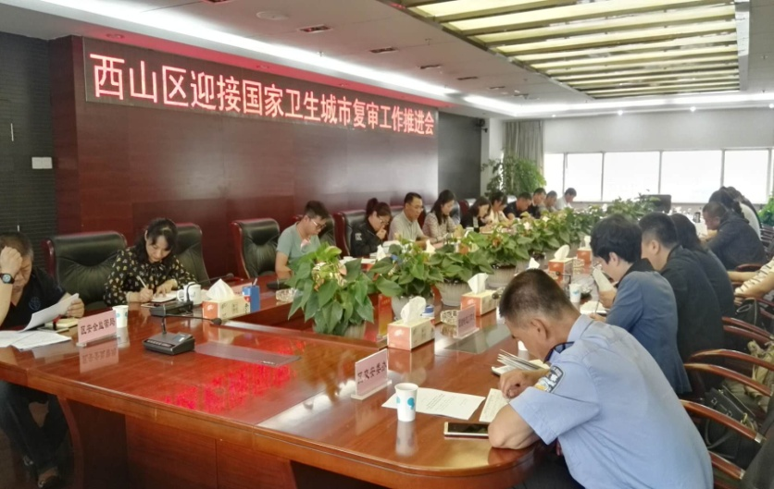为认真统筹推进西山区国家卫生城市复审各项工作，全力抓好整改任务落实，经区政府同意，于2018年5月23日召开了西山区国家卫生城市复审推进会议。会议由区法制办主任朱江英同志主持。

会上区创卫复审工作领导小组办公室通报了我区省级复审各点位整改落实情况；我区开展爱国卫生大扫除暨迎接国家卫生城市复审活动情况；通报了市级第四督导组检查我区的督查报告。会议要求各参会部门针对反馈意见中提出的问题，要认真分析研究，制定出切实可行的整改方案，细化分解任务，落实整改措施，确保我区顺利通过国家卫生城市暗访。

最后区政府副区长陈晓同志提工作要求：巩固国家卫生城市成果是一项长期而艰巨的工作任务，一是我们要树立大局意识全区一盘棋、各部门要形成工作合力，与创建文明城市有机结合，任务不变力度不减。二是常规工作长效化常态化开展。三是指挥部办公室统筹指挥各部门要加强工作对接信息互通扎实工作，狠抓落实，努力塑造优美、整洁、繁荣的西山形象，为昆明市国家卫生城市复审做出新的贡献。

编（校）稿：杨春梅 审稿：张习刚